Отчет о проведении праздника 8 Марта
учительницы начальных классов 2 класса МБОУ СОШ с.Аксаитово Рахимьяновой Э.Р.
8 Марта - Женский день. Праздник, который любят и ждут, чтобы поздравить своих любимых мам, бабушек, сестер. Особых поздравлений удостаиваются наши любимые мамочки, ведь для каждого человека мама – самый близкий и родной челок на земле. Сколько бы ни было нам лет, мама всегда будет считать нас детьми и относиться с трепетом и любовью. Не секрет, что для каждого ребёнка его мама - самая красивая на свете. Нет прекраснее ее глаз, ласковее ее рук, нежнее ее голоса. Жизнь каждого из нас в детстве складывается из маленьких, порой незаметных крупинок маминой нежности и заботы.
6 марта в нашем красиво украшенном классе прошел концерт, посвященный Международному Женскому Дню 8 Марта. В начале концертной программы ведущие поздравили всех присутствующих в зале с праздником.
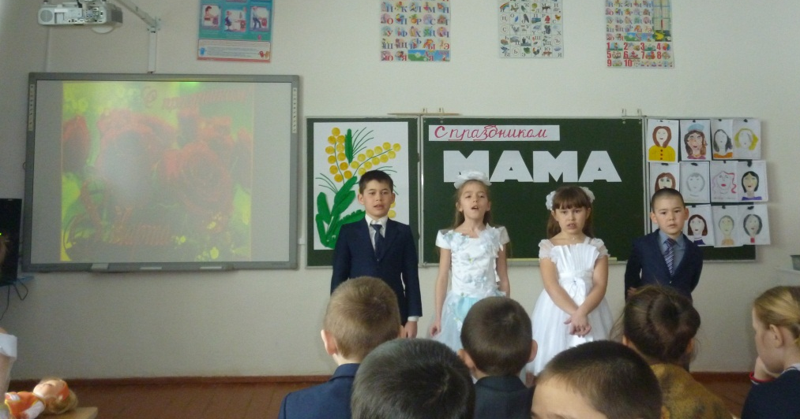
Ребята читали стихи, пели песни для мам, бабушек.
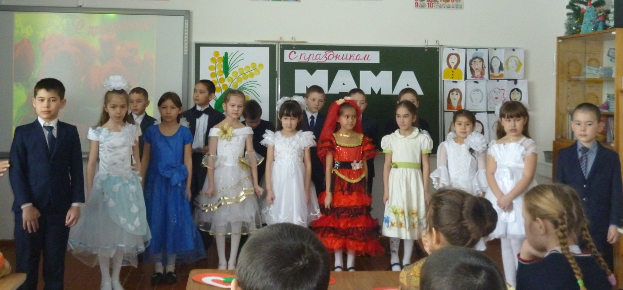

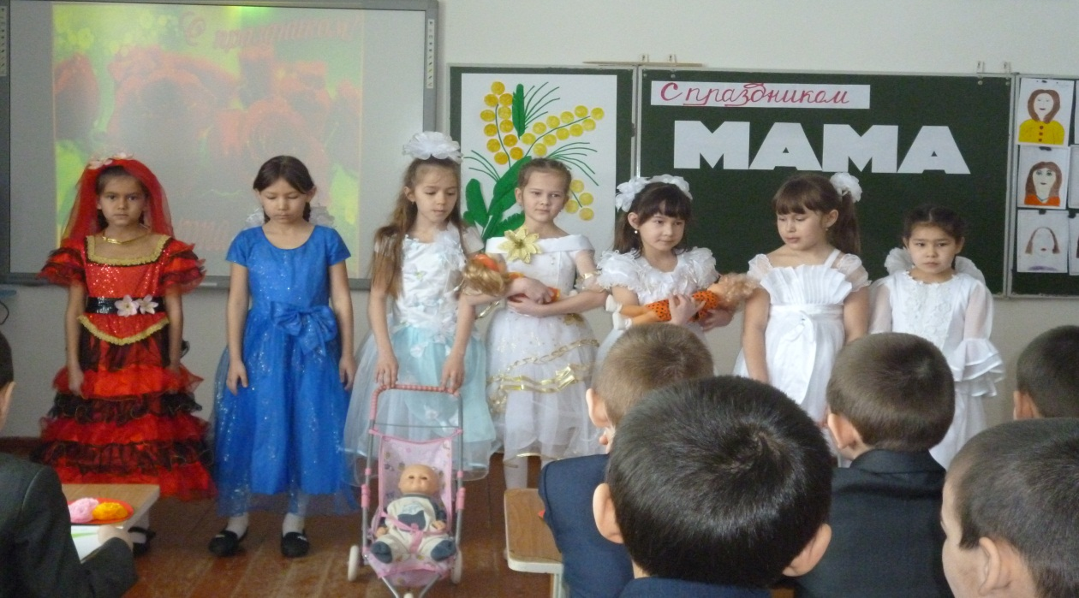
Показали прекрасный танец «Танец с сердцами».
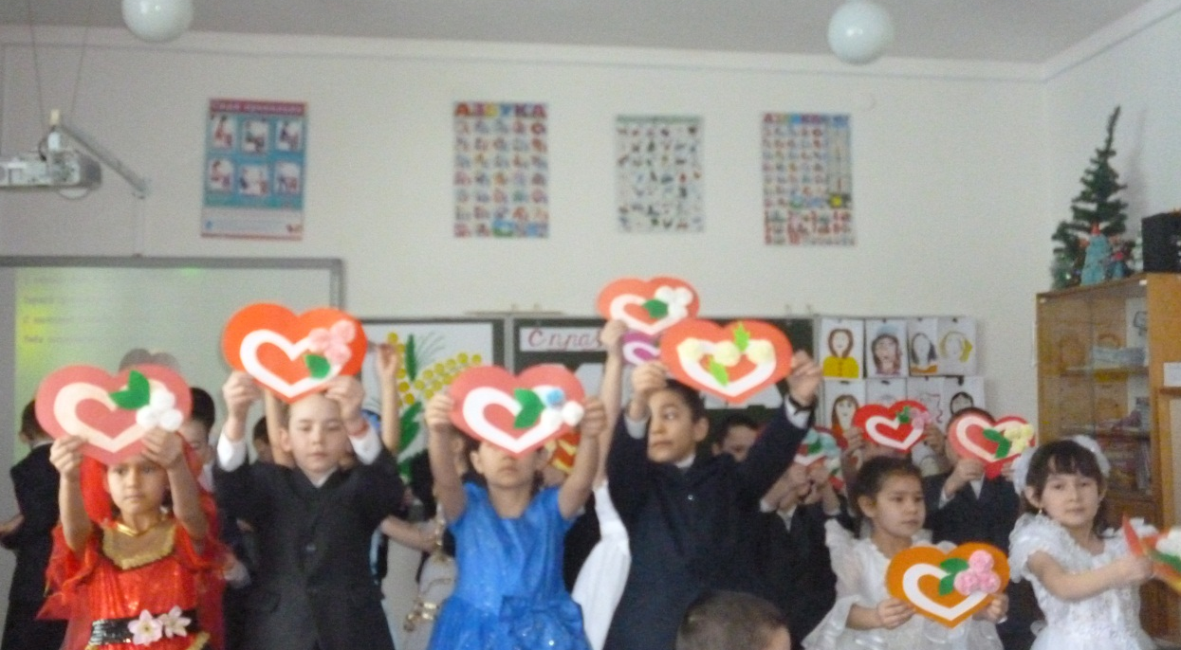
А с каким интересом ребята принимали участие в конкурсах.
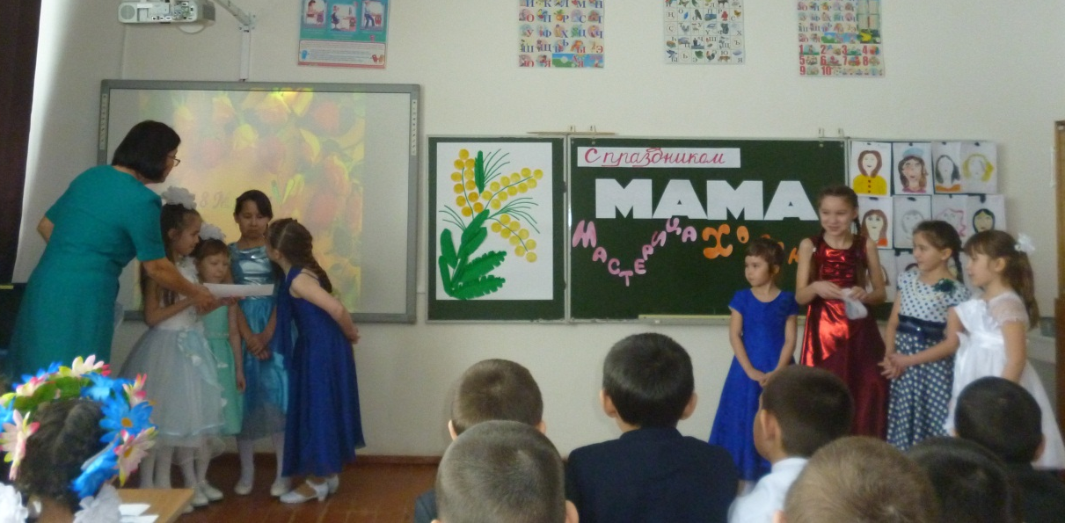
Концерт прошел очень весело и интересно. У всех осталось хорошее настроение.

